Об утверждении регламента государственной услуги "Аттестация производителей оригинальных, элитных семян, семян первой, второй и третьей репродукций и реализаторов семян"
Утративший силу
Постановление акимата Северо-Казахстанской области от 11 апреля 2018 года № 98. Зарегистрировано Департаментом юстиции Северо-Казахстанской области 25 апреля 2018 года № 4681. Утратило силу постановлением акимата Северо-Казахстанской области от 19 ноября 2019 года № 300
Сноска. Утратило силу постановлением акимата Северо-Казахстанской области от 19.11.2019 № 300 (вводится в действие по истечении десяти календарных дней после дня его первого официального опубликования).
В соответствии с пунктом 3 статьи 16 Закона Республики Казахстан от 15 апреля 2013 года "О государственных услугах", статьей 27 Закона Республики Казахстан от 6 апреля 2016 года "О правовых актах", акимат Северо-Казахстанской области ПОСТАНОВЛЯЕТ:
1. Утвердить прилагаемый регламент государственной услуги "Аттестация производителей оригинальных, элитных семян, семян первой, второй и третьей репродукций и реализаторов семян".
2. Признать утратившим силу постановление акимата Северо-Казахстанской области "Об утверждении регламента государственной услуги "Аттестация производителей оригинальных, элитных семян, семян первой, второй и третьей репродукций и реализаторов семян" от 16 июня 2016 года № 237 (опубликовано 26 июля 2016 года в Информационно-правовой системе нормативных правовых актов Республики Казахстан "Әділет", зарегистрировано в Реестре государственной регистрации нормативных правовых актов № 3825).
3. Коммунальному государственному учреждению "Управление сельского хозяйства акимата Северо-Казахстанской области" в установленном законодательством Республики Казахстан порядке обеспечить:
1) государственную регистрацию настоящего постановления в Республиканском государственном учреждении "Департамент юстиции Северо-Казахстанской области Министерства юстиции Республики Казахстан";
2) в течении десяти календарных дней со дня государственной регистрации настоящего постановления акимата направление его копии в бумажном и электронном виде на государственном и русском языках в Северо-Казахстанском региональном центре правовой информации – филиал Республиканского государственного предприятия на праве хозяйственного ведения "Республиканский центр правовой информации" Министерства юстиции Республики Казахстан для официального опубликования и включения в Эталонный контрольный банк нормативных правовых актов Республики Казахстан;
3) размещение настоящего постановления на интернет - ресурсе акимата Северо-Казахстанской области после его официального опубликования;
4. Контроль за исполнением настоящего постановления возложить на заместителя акима Северо-Казахстанской области по курируемым вопросам.
5. Настоящее постановление вводится в действие по истечении десяти календарных дней после дня его первого официального опубликования.
Аким
Северо-Казахстанской области | К. Аксакалов
Утвержден
постановлением акимата
Северо-Казахстанской области
от "11" апреля 2018 года № 98
Регламент государственной услуги "Аттестация производителей оригинальных, элитных семян, семян первой, второй и третьей репродукций и реализаторов семян"
1. Общие положения
1. Регламент государственной услуги "Аттестация производителей оригинальных, элитных семян, семян первой, второй и третьей репродукций и реализаторов семян" (далее – регламент) разработан на основании стандарта государственной услуги "Аттестация производителей оригинальных, элитных семян, семян первой, второй и третьей репродукций и реализаторов семян" (далее – стандарт), утвержденного приказом Министра сельского хозяйства Республики Казахстан от 6 мая 2015 года № 4-2/416 "Об утверждении стандартов государственных услуг в области семеноводства" (зарегистрирован в Реестре государственной регистрации нормативных правовых актов за № 11777).
2. Государственная услуга оказывается местным исполнительным органом Северо-Казахстанской области (далее – услугодатель) согласно приложению 1 к настоящему регламенту.
3. Прием заявления и выдача результата оказания государственной услуги осуществляются через:
1) канцелярию услугодателя;
2) Некоммерческое акционерное общество "Государственная корпорация "Правительство для граждан" (далее – Государственная корпорация);
3) веб-портал "электронного правительства": www.egov.kz.
График работы:
1) услугодателя – с понедельника по пятницу с 9.00 до 18.30 часов с перерывом на обед с 13.00 до 14.30 часов, кроме выходных и праздничных дней, согласно трудовому законодательству Республики Казахстан.
Прием заявления и выдача результатов оказания государственной услуги – с 9.00 до 17.30 часов с перерывом на обед с 13.00 до 14.30 часов.
Государственная услуга оказывается в порядке очереди, без предварительной записи и ускоренного обслуживания;
2) Государственной корпорации – с понедельника по субботу включительно, в соответствии с графиком работы с 9.00 до 20.00 часов, без перерыва на обед, кроме воскресенья и праздничных дней, согласно трудовому законодательству Республики Казахстан.
Прием заявлений и выдача результатов осуществляется в порядке "электронной" очереди, без ускоренного обслуживания, возможно бронирование электронной очереди посредством портала;
3) портала – круглосуточно, за исключением технических перерывов в связи с проведением ремонтных работ (при обращении услугополучателя после окончания рабочего времени, в выходные и праздничные дни, согласно трудовому законодательству Республики Казахстан прием заявлений и выдача результатов оказания государственной услуги осуществляется следующим рабочим днем).
4. Форма оказания государственной услуги: электронная (частично автоматизированная) или бумажная.
5. Результатом оказания государственной услуги является – свидетельство об аттестации или мотивированный отказ по основаниям, указанным в пункте 9 настоящего регламента.
Государственная услуга оказывается бесплатно физическим и юридическим лицам (далее – услугополучатель)
Форма предоставления результата оказания государственной услуги: электронная.
2. Описание порядка действий структурных подразделений (работников) услугодателя в процессе оказания государственной услуги
6. Основанием для начала процедуры (действия) по оказанию государственной услуги являются документы, необходимые для оказания государственной услуги при обращении услугополучателя (либо его представителя по доверенности):
при обращении к услугодателю и в Государственную корпорацию:
1) заявление по форме согласно приложению 1 к стандарту;
2) форма сведений согласно приложениям 2, 3, 4 и 5 к стандарту;
на портале:
1) запрос в форме электронного документа, удостоверенного электронной цифровой подписью услугополучателя;
2) форма сведений согласно приложениям 2, 3, 4 и 5 к стандарту.
Сведения о документе, удостоверяющем личность услугополучателя, о регистрации юридического лица работник Государственной корпорации и услугодателя получает из соответствующих государственных информационных систем через шлюз "электронного правительства".
Истребование от услугополучателей документов, которые могут быть получены из информационных систем, не допускается.
Услугодатель и работник Государственной корпорации получают согласие услугополучателя на использование сведений, составляющих охраняемую законом тайну, содержащихся в информационных системах, при оказании государственных услуг, если иное не предусмотрено законодательством Республики Казахстан.
При сдаче услугополучателем всех необходимых документов подтверждением принятия заявления:
1) услугодателю - на бумажном носителе является отметка на копии его заявления о регистрации в канцелярии услугодателя с указанием даты, времени приема пакета документов, фамилии, имени, отчества ответственного лица, принявшего документы;
2) в Государственную корпорацию – услугополучателю выдается расписка о приеме соответствующих документов;
3) на портал - в "личном кабинете" услугополучателя отображается статус о принятии запроса для оказания государственной услуги.
В Государственной корпорации выдача готовых документов услугополучателю осуществляется его работником на основании расписки, при предъявлении документа, удостоверяющего личность (либо его представителя по нотариальной доверенности, юридическому лицу – по документу, подтверждающему полномочия).
Государственная корпорация обеспечивает хранение результата в течение одного месяца, после чего передает их услугодателю для дальнейшего хранения. При обращении услугополучателя по истечении одного месяца, по запросу Государственной корпорации услугодатель в течение одного рабочего дня направляет готовые документы в Государственную корпорацию для выдачи услугополучателю.
В случае обращения через портал услугополучателю в "личный кабинет" направляется статус о принятии запроса на государственную услугу, а также уведомление с указанием даты и времени (если выдача на бумажном носителе необходимо указать место получения) получения результата государственной услуги.
7. Содержание каждой процедуры (действия), входящей в состав процесса оказания государственной услуги, длительность его выполнения:
1) специалист канцелярии услугодателя осуществляет прием документов, регистрирует и направляет документы руководителю на резолюцию – 20 (двадцать) минут;
2) руководитель услугодателя рассматривает поступившие документы и определяет ответственного исполнителя услугодателя – 20 (двадцать) минут;
3) ответственный исполнитель услугодателя изучает и передает документы услугополучателя в экспертную комиссию (далее - Комиссия) – 1 (один) рабочий день;
4) Комиссия проверяет полноту представленных документов, указанных в пункте 6 настоящего регламента – 2 (два) рабочих дня
В случае предоставления заявителем неполного пакета документов ответственный специалист услугодателя дает мотивированный отказ в дальнейшем рассмотрении заявления – 2 (два) рабочих дня
При предоставлении полного пакета документов комиссия с выездом на место проводит обследование на предмет соответствие требованиям, установленным приказом исполняющего обязанности Министра сельского хозяйства Республики Казахстан от 27 марта 2015 года № 4-2/266 "Об утверждении Правил аттестации производителей оригинальных и элитных семян, семян первой, второй и третьей репродукций, реализаторов семян" (зарегистрированный в Реестре государственной регистрации нормативных правовых актов № 11773) (далее Правила) – 6 (шесть) рабочих дней.
По результатам обследования составляет акт обследования на соответствие требованиям Правил – 1 (один) рабочий день.
По итогам рассмотрения документов, а также акта обследования комиссия принимает решение о выдаче результата государственной услуги – 2 (два) рабочих дня;
5) ответственный исполнитель услугодателя на основании решения комиссии о выдаче свидетельства об аттестации подготавливает проект постановления и направляет его на согласование в местный исполнительный орган– 5 (пять) рабочих дня;
6) услугодатель, после утверждения местного исполнительного органа, выдает услугополучателю результат государственной услуги – 20 (двадцать) минут
8. Результат процедуры (действия) по оказанию государственной услуги, который служит основанием для начала выполнения следующей процедуры (действия):
1) регистрация заявления и направление документов руководителю услугодателя для определения ответственного исполнителя;
2) определение ответственного исполнителя услугодателя;
3) изучение документов услугополучателя и направление в экспертную комиссию;
4) проверка комиссии на соответствия требованиям Правил;
5) ответственный исполнитель подготавливает проект постановления;
6) выдача результата государственной услуги;
9. Основаниями для отказа в оказании государственной услуги являются:
1) установление недостоверности документов, представленных услугополучателем для проведения аттестации, и (или) данных (сведений), содержащихся в них;
2) несоответствие представленных данных и сведений, необходимых для проведения аттестации, требованиям, установленным приказом исполняющего обязанности Министра сельского хозяйства Республики Казахстан от 27 марта 2015 года № 4-2/266 "Об утверждении Правил аттестации производителей оригинальных и элитных семян, семян первой, второй и третьей репродукций, реализаторов семян" (зарегестрированный в Реестре государственной регистрации нормативных правовых актов № 11773).
3. Описание порядка взаимодействия структурных подразделений (работников) услугодателя в процессе оказания государственной услуги
10. Перечень структурных подразделений (работников) услугодателя, которые участвуют в процессе оказания государственной услуги:
1) специалист канцелярии услугодателя;
2) руководитель услугодателя;
3) ответственный исполнитель услугодателя;
4) Комиссия;
5) акимат области.
11. Основанием для начала процедуры (действия) по оказанию государственной услуги являются документы, необходимые для оказания государственной услуги при обращении услугополучателя (либо его представителя по доверенности):
1) специалист канцелярии услугодателя с момента подачи услугополучателем необходимых документов осуществляет прием документов, регистрирует и направляет документы руководителю на резолюцию – 20 (двадцать) минут;
2) руководитель услугодателя рассматривает поступившие документы и определяет ответственного исполнителя услугодателя – 20 (двадцать) минут;
3) ответственный исполнитель услугодателя изучает и передает документы услугополучателя в экспертную комиссию (далее - Комиссия) – 1 (один) рабочий день;
4) Комиссия проверяет полноту представленных документов, указанных в пункте 6 настоящего регламента – 2 (два) рабочих дня
В случае предоставления заявителем неполного пакета документов ответственный специалист услугодателя дает мотивированный отказ в дальнейшем рассмотрении заявления – 2 (два) рабочих дня
При предоставлении полного пакета документов комиссия с выездом на место проводит обследование на предмет соответствие требованиям, установленным приказом исполняющего обязанности Министра сельского хозяйства Республики Казахстан от 27 марта 2015 года № 4-2/266 "Об утверждении Правил аттестации производителей оригинальных и элитных семян, семян первой, второй и третьей репродукций, реализаторов семян" (зарегистрированный в Реестре государственной регистрации нормативных правовых актов № 11773) (далее - Правила) – 6 (шесть) рабочих дней.
По результатам обследования составляет акт обследования на соответствие требованиям Правил – 1 (один) рабочий день.
По итогам рассмотрения документов, а также акта обследования комиссия принимает решение о выдаче результата государственной услуги – 2 (два) рабочих дня;
5) ответственный исполнитель услугодателя на основании решения комиссии о выдаче свидетельства об аттестации подготавливает проект постановления и направляет его на согласование в местный исполнительный орган– 5 (пять) рабочих дня;
6) услугодатель, после утверждения местного исполнительного органа, выдает услугополучателю результат государственной услуги – 20 (двадцать) минут.
Подробное описание последовательности процедур (действий), взаимодействий структурных подразделений (работников) услугодателя в процессе оказания государственной услуги отражается в справочнике бизнес процессов оказания государственных услуг согласно приложению 2 к настоящему регламенту.
4. Описание порядка взаимодействия с Государственной корпорацией "Правительство для граждан" и (или) иными услугодателями, а также порядка использования информационных систем в процессе оказания государственной услуги
12. Описание порядка обращения в Государственную корпорацию, длительность обработки запроса услугодателя:
1) работник Государственной корпорации проверяет правильность заполнения заявления, полноту представленных документов, получает письменное согласие услугополучателя на использование сведений, составляющих охраняемую законом тайну, содержащихся в информационных системах, если иное не предусмотрено законами Республики Казахстан и выдает услугополучателю соответствующую расписку – 10 (десять) минут;
2) работник Государственной корпорации идентифицирует личность услугополучателя, вносит соответствующую информацию об услугополучателе в информационную систему Государственной корпорации "Правительство для граждан" (далее – ИИС ЦОН, система) – 5 (пять) минут;
3) работник Государственной корпорации, выдает услугополучателю расписку о приеме пакета документов с указанием даты выдачи результата оказания государственной услуги – 5 (пять) минут.
4) услугодатель осуществляет процедуры (действия) в соответствии с описанием порядка взаимодействия структурных подразделений (работников) услугодателя в процессе оказания государственной услуги – 18 (восемнадцать) рабочих дней.
5) работник Государственной корпорации в срок, указанный в расписке о приеме пакета документов, выдает результат оказания государственной услуги услугополучателю – 10 (десять) минут.
Подробное описание процесса получения результата оказания государственной услуги через Государственную корпорацию "Правительство для граждан", его длительность отражается в справочнике бизнес-процессов оказания государственной услуги согласно приложению 3 к настоящему регламенту.
13. Описание порядка обращения и последовательности процедур (действий) услугодателя и услугополучателя при оказании государственной услуги через Портал:
1) услугополучатель осуществляет регистрацию (авторизацию) на портале с помощью электронной цифровой подписи;
2) выбор услугополучателем электронной государственной услуги, заполнение полей электронного запроса и прикрепление пакета документов в электронной форме;
3) удостоверение электронного запроса для оказания электронной государственной услуги посредством электронной цифровой подписи услугополучателя;
4) обработка (проверка, регистрация) электронного запроса услугодателем;
5) получение услугополучателем уведомления о статусе электронного запроса и сроке оказания государственной услуги в истории получения государственных услуг в "личном кабинете" услугополучателя;
6) услугодатель осуществляет процедуры (действия) в соответствии с описанием порядка взаимодействия структурных подразделений (работников) услугодателя в процессе оказания государственной услуги;
7) направление услугодателем в "личный кабинет" услугополучателя результата оказания государственной услуги в форме электронного документа, подписанного электронной цифровой подписью;
8) получение услугополучателем результата государственной услуги в истории получения государственных услуг "личного кабинета" услугополучателя.
Подробное описание порядка обращения и последовательности процедур (действий) услугодателя и услугополучателя при оказании государственной услуги через портал отражается в справочнике бизнес-процессов оказания государственной услуги согласно приложению 4 к настоящему регламенту.
5. Иные требования с учетом особенностей оказания государственной услуги, в том числе оказываемой в электронной форме и через Государственную корпорацию
14. Услугополучателям, имеющее нарушение здоровья со стойким расстройством функций организма, ограничивающее его жизнедеятельность, в случае необходимости прием документов, для оказания государственной услуги, производится работником Государственной корпорации с выездом по месту жительства посредством обращения через Единый контакт-центр 1414, 8-800-080-7777.
15. Для оказания государственной услуги создаются условия для услугополучателей на время ожидания и подготовки необходимых документов (кресла для ожидания, места для заполнения документов, оснащенные стендами с перечнем необходимых документов и образцами их заполнения), принимаются меры противопожарной безопасности.
Здания услугодателя и Государственной корпорации оборудованы входом с пандусами, предназначенными для доступа людей с ограниченными возможностями.
16. Адреса мест оказания государственной услуги размещены на:
1) интернет-ресурсе соответствующего услугодателя;
2) интернет-ресурсе Министерства – www.minagri.gov.kz, раздел "Поддержка и услуги", подраздел "Государственные услуги";
3) интернет-ресурсе Государственной корпорации: www.con.gov.kz.
4) портале.
17. Услугополучатель имеет возможность получения государственной услуги в электронной форме через портал при условии наличия ЭЦП.
18. Услугополучатель имеет возможность получения информации о порядке и статусе оказания государственной услуги в режиме удаленного доступа посредством Единого контакт-центра по вопросам оказания государственных услуг.
19. Контактные телефоны справочных служб по вопросам оказания государственной услуги указаны на интернет-ресурсе www.minagri.gov.kz, Единый контакт-центр по вопросам оказания государственных услуг: 1414, 8-800-080-7777.
Приложение 1 к регламенту
государственной услуги "Аттестация производителей оригинальных, элитных
семян, семян первой, второй и третьей репродукции и реализаторов семян"
Местонахождение услугодателя
Наименование | Юридический адрес | График работы
Коммунальное государственное учреждение "Управление сельского хозяйства акимата Северо-Казахстанской области" | город Петропавловск, улица Парковая, 57В | с понедельника по пятницу с 9-00 до 18-30 часов с перерывом на обед с 13-00 до 14-30 часов, кроме выходных и праздничных дней, согласно трудовому законодательству Республики Казахстан.
Приложение 2 к регламенту
государственной услуги "Аттестация производителей оригинальных, элитных
семян, семян первой, второй и третьей репродукции и реализаторов семян"
Справочник бизнес-процессов оказания государственной услуги "Аттестация производителей оригинальных, элитных семян, семян первой, второй и третьей репродукции и реализаторов семян" через канцелярию услугодателя

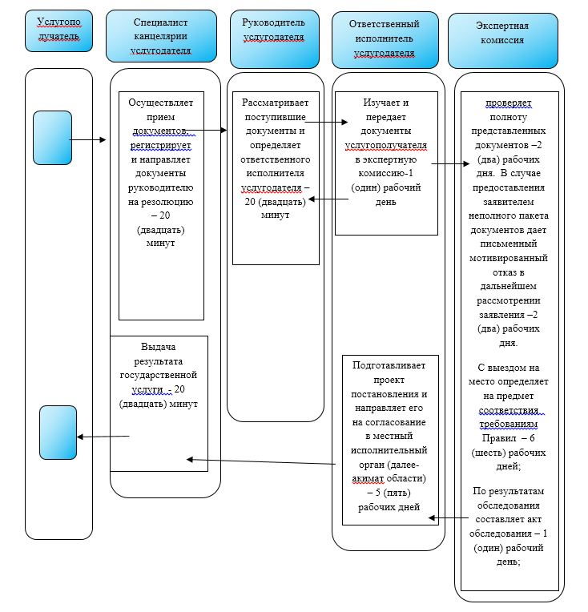

Условные обозначения:

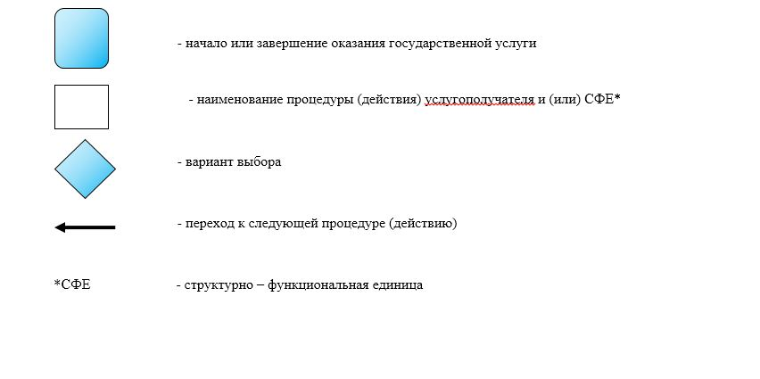

Приложение 3 к регламенту
государственной услуги "Аттестация производителей оригинальных, элитных
семян, семян первой, второй и третьей репродукции и реализаторов семян"
Справочник бизнес-процессов оказания государственной услуги "Аттестация производителей оригинальных, элитных семян, семян первой, второй и третьей репродукции и реализаторов семян" через Государственную корпорацию

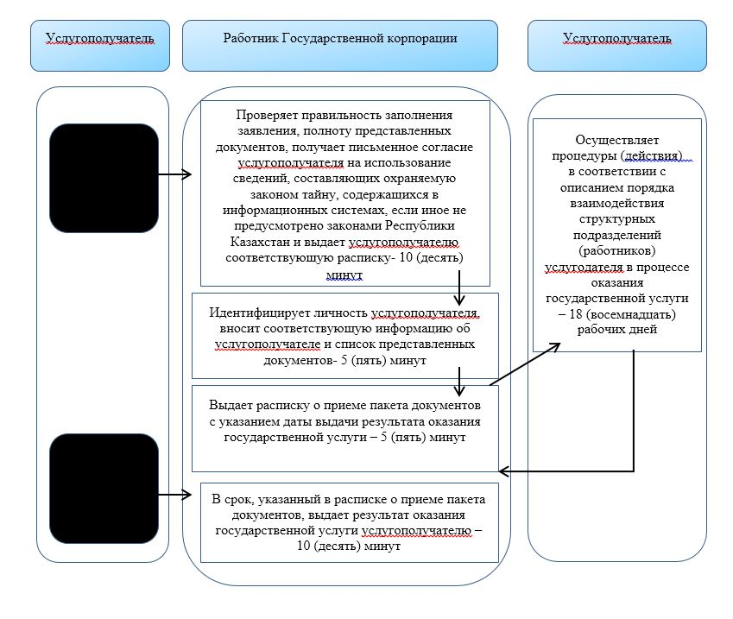

Условные обозначения:

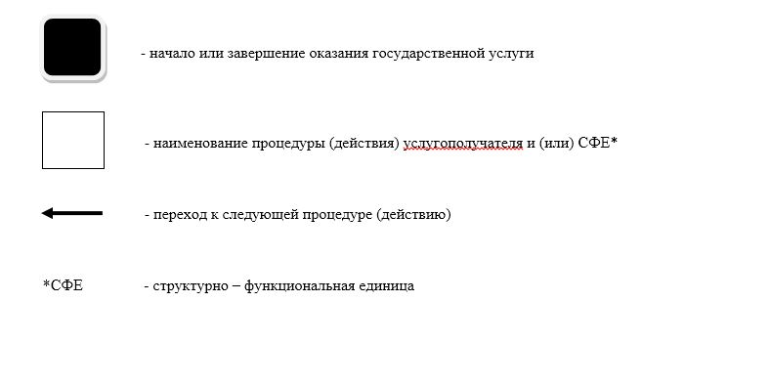

Приложение 4 к регламенту
государственной услуги "Аттестация производителей оригинальных, элитных
семян, семян первой, второй и третьей репродукции и реализаторов семян"
Справочник бизнес-процессов оказания государственной услуги "Аттестация производителей оригинальных, элитных семян, семян первой, второй и третьей репродукции и реализаторов семян" через портал.

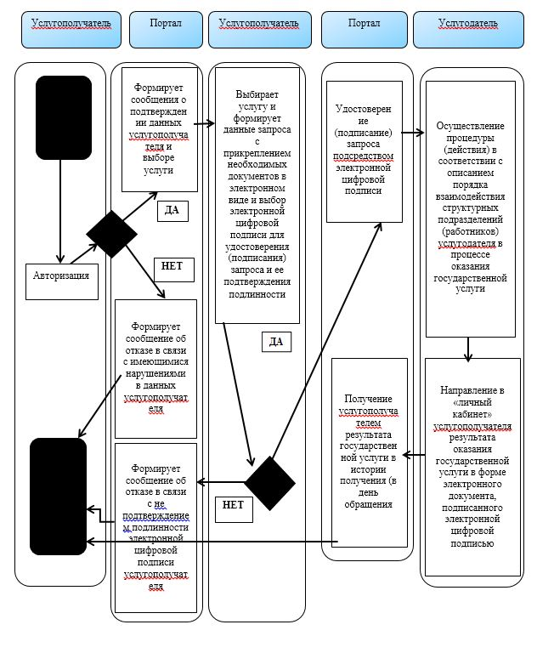

Условные обозначения:

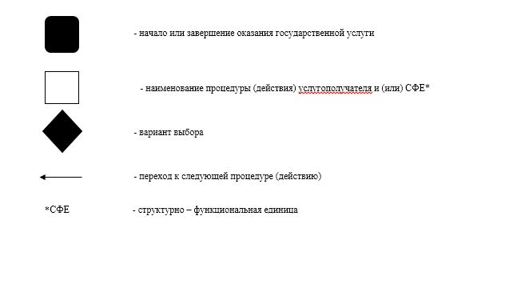

© 2012. РГП на ПХВ «Институт законодательства и правовой информации Республики Казахстан» Министерства юстиции Республики Казахстан

